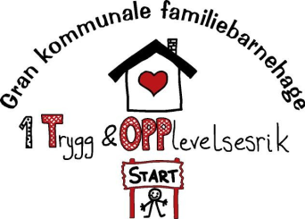

FAU
Valgte representant til foreldrerådsstyret
2019 – 2020
Gran kommunale familiebarnehage

VESLESKOGEN

Christian Haakaas, Tlf: 93422194, christianhaakaas@gmail.com

Kari Mette Avtjern, Tlf: 41921929, kmavtjern@hotmail.com

GEITRAMSEN

Per Arne Skarstad, Tlf: 45639373, perarneskarstad@hotmail.com

BRÅKMAKERGATA

Caroline Hvalby, Tlf: 93804745, carolinenordli88@icloud.com

Tine Victoria Nagelhus, Tlf: 48277636, tine-victoria@hotmail.com

Kari Mette Avtjern har tatt på seg å være leder i FAU, og har ansvaret for å kalle inn til møte vedr. avslutninger osv.

Christian Haakaas er representant i Samarbeidsutvalget.

